НЕЙРО-ФАЗЗИ КЛАССИФИКАЦИЯ ПОЛИТЕМАТИЧЕСКИХ ДОКУМЕНТОВ
Золотухин О.В.
Харьковский национальный университет радиоэлектроники
zolotukhin.ov@gmail.com
В настоящее время существует большой объем информации, и, исходя из тенденции, количество информации экспоненциально возрастает. Но, к сожалению, эта информация, как правило, не является структурированной, и поиск в ней затруднен. Поэтому существует глобальная проблема классифицирования (структурирования).
Решение задачи классификации является одним из важнейших применений нечетких нейронных сетей (Fuzzy Neural Network). Задача нечеткой классификации представляет собой задачу отнесения образца к одному или нескольким классам из нескольких множеств.
Нечеткая нейронная сеть обладает преимуществами перед классической нейронной сетью и нечетким выводом. Она сочетает достоинства нейронных сетей и нечеткой логики и практически лишена их недостатков. Обучение такой гибридной сети позволяет перейти к новому способу обработки экспериментальной информации: получению нечеткой базы правил (в отличие от нечеткой логики, где ее приходилось создавать вручную). Полученную в итоге сеть можно интерпретировать как систему нечеткого вывода (в отличие от нейронных сетей, после обучения представляющих «черный ящик»). Тем самым предоставляется возможность отдельно рассмотреть и проанализировать функции принадлежности лингвистических переменных и правила, определив тем самым адекватность полученного результата.
Основной инструмент нечеткой нейронной сети – многослойная нейронная сеть. Для задачи классификации предлагаю использовать нейронную сеть LVQ (Learning Vector Quantization). [1, 2] Архитектура сети представлена на рисунке 1.
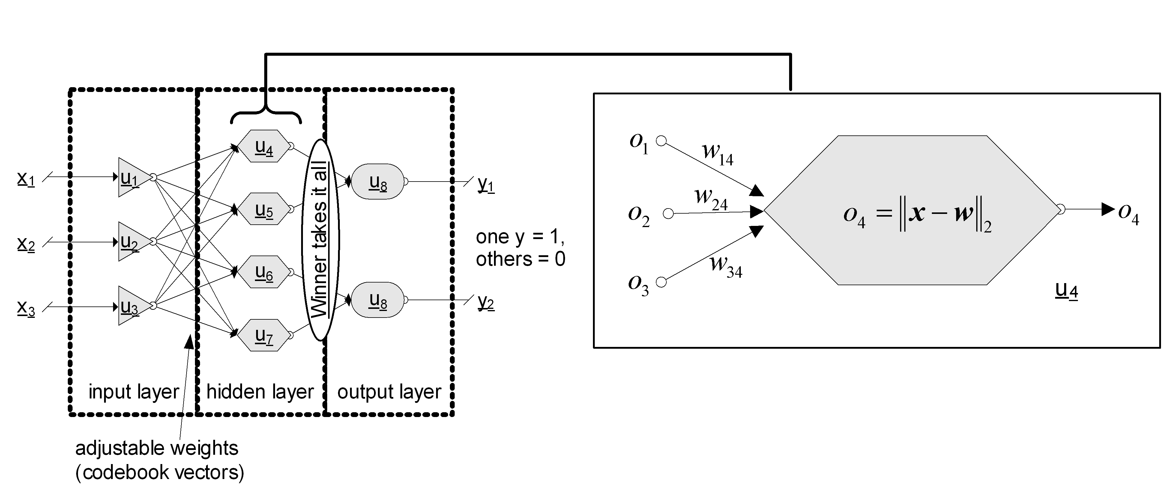
Рисунок 1. Архитектура LVQ нейронной сети.
Использование в алгоритме «ячеек Вороного» (нечеткий параметр, который «встраивается» в алгоритм нейронной сети) позволяет относить один экземпляр к разным классам с различной принадлежностью отнесения к ним.[3] Эти ячейки представлены на рисунке 2.
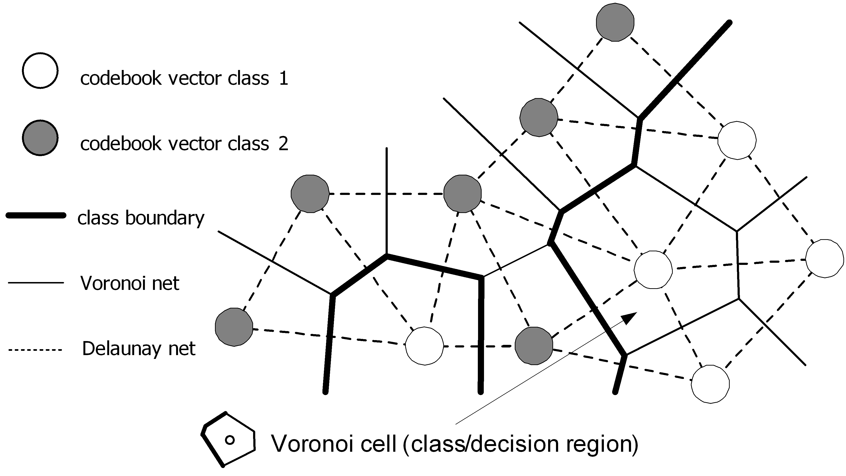
Рисунок 2. Ячейки Вороного. С их помощью возможно производить нечеткую классификацию.
Список литературы
- Negneyitsky M. Artificial intelligence: a guide to intelligent systems. Addison-Wesley, 2002.
- Ormerod C., Bordes N.S., Pailthorpe B.A. Characterising coupled map lattices, Proceeding of HPC-Asia 2001 (Queensland, Australia), Gold Coast, Sept 24-28, 2001. Page 10-16.
- Muhammad Fahad Umer, Sikander Hayat Khiyal. Classification of Textual Documents Using Learning Vector Quantization. Information technology journal №6, 2007. Page 154-159.

